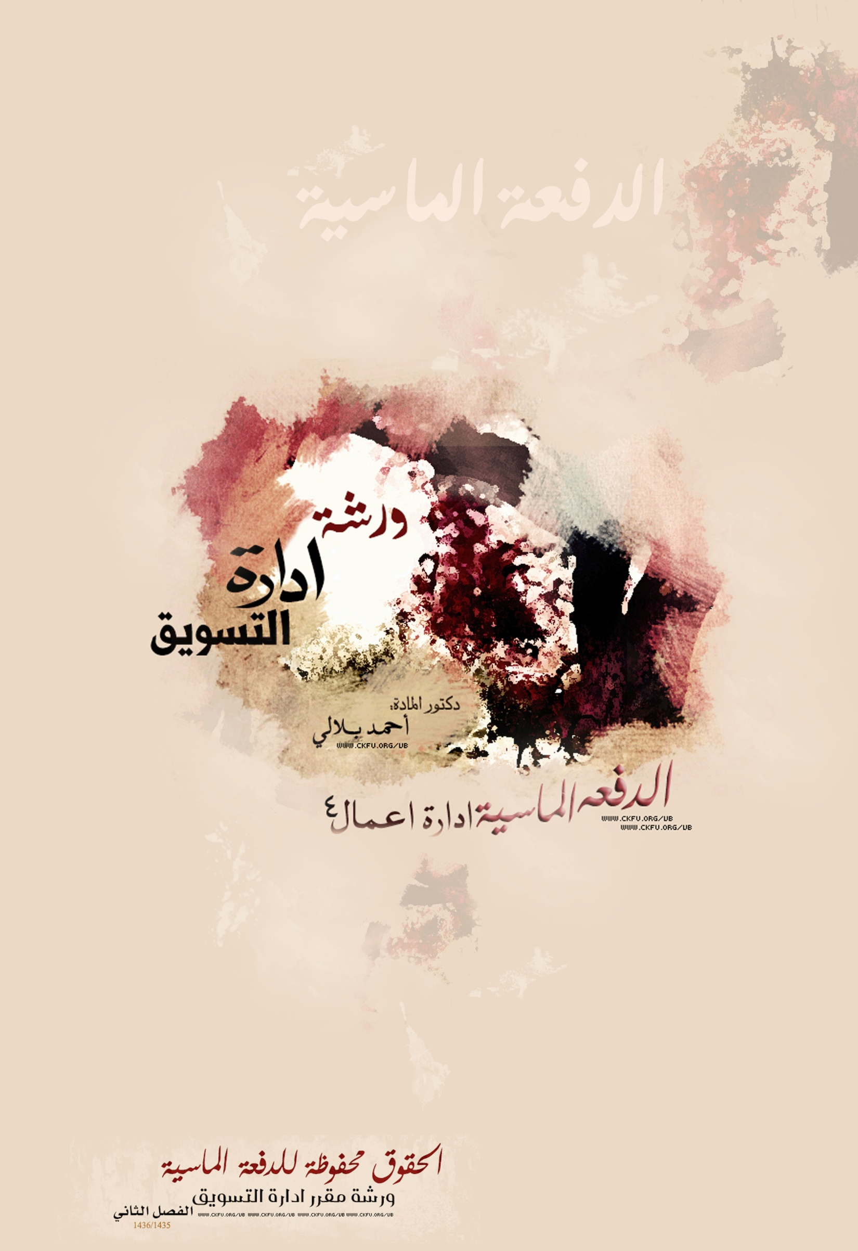

( المحاضرة العاشرة )
استراتيجية التوزيع
أهداف المحاضرة :

- تعريف الطالب بماهية التوزيع وبيان أهميته وأهدافه بما في ذلك القنوات التوزيعية وأنواعها.
- إدراك الطالب لدور الوسطاء والأشكال الأساسية التي يمكن أن تأخذها القناة التوزيعية.
- بيان الأسس التي يتم على أساسها اختيار القنوات التوزيعية.
- إحاطة الطالب بالاستراتيجيات الأساسية المرتبطة بتصميم القناة التسويقية وبطرق تقييم قنوات التوزيع البديلة.

محتويات المحاضرة :
مقدمة؛
أولا: ماهية التوزيع؛
ثانيا: الوسطاء وقنوات التوزيع الرئيسية؛
ثالثا: اعتبارات اختيار قنوات التوزيع؛
رابعا: تصميم القنوات التوزيعية واختيار استراتيجية التوزيع.

مقدمة :
لقد حصل تطور جذري في جوهر التسويق خاصة ابتداء من مطلع الثمانينات من القرن الماضي، ذلك لأن التسويق ،كما يقول كوتلر، بحر تحركه أمواج عاتية بدونها يصبح بركة راكدة؛ ومن هنا فإن هذه الموضوع المدخلي هو محاولة لوضع الطالب ضمن هذا الإطار الذي سيتبلور من خلاله المفهوم التسويقي وتتجلى معه أهمية ومكانة التسويق سواء بالنسبة لمنظمات الأعمال ومستهلكيها وللمنظمات ذات التوجهات المختلفة أو المجتمع بشكل عام .

أولا: ماهية التوزيع
1 - مفهوم التوزيع:  يعرف التوزيع على أنه جريان (تدفق) مادي للسلع من القنوات. أو أنه تلك النشاطات التي تجعل المنتج متوفر للمستهلك متى طلبه وفي المكان الذي يرغب فيه.  أو أنه (عملية انسياب السلع والخدمات التي تشارك فيها المنظمات والأشخاص وانتقالها من المنتج إلى المستهلك.) | 2-أهمية التوزيع:  - الدور التكاملي للتوزيع (مع باقي عناصر المزيج التسويقي) في خدمة الاهداف الاستراتيجية التسويقية.  - تحديد كيفية الوصول إلى الأسواق المستهدفة؛  - ربط المنظمة بعملائها.  - التأثير في الأرباح من خلال خفض التكاليف.  - استغلال قنوات التوزيع في خدمة أهداف أخرى (استخدام القنوات للإعلان، وكذا سرعة التسليم).
3-طبيعة ومفهوم القناة التسويقية:
هي مجموعة المؤسسات أو الأفراد الذين تقع على عاتقهم القيام بمجموعة من الوظائف الضرورية والمرتبطة بعملية تدفق المنتجات من المنتجين إلى العملاء في السوق أو الأسواق المستهدفة.

4- مؤسسات التوزيع:  نميز بشكل عام ما بين:  ا- مؤسسات التوزيع التجارية: وتشتمل على:  مؤسسات تجارة التجزئة  مؤسسات تجارة الجملة  - تجارة الجملة:  هي الأنشطة التي تقوم بها بعض المنشآت أو الأفراد المتعلقة بالبيع بالجملة إما لتجار تجزئة ،أو تجار جملة آخرين، أو لمشترين صناعيين.  وعليه يمكن النظر لكل شخص طبيعي أو اعتباري على أنه يعمل في تجارة الجملة ،إذا كان يقوم بصورة رئيسية بالبيع أو التفاوض بالبيع مع اولئك الذين يشترون السلع لأحد الغرضين التاليين:  أ- إعادة بيع السلع التي يشترونها.  ب- استعمال السلع المشتراة في مشروعات أعمال.. |  | 2 - تجارة التجزئة:  تعرف بأنها تضم الأنشطة التسويقية المرتبطة بشراء السلع والخدمات لأجل إشباع حاجات المستهلك الشخصية ،أو لإشباع حاجات عائلته وأصدقائه.  أو هي منظمات أعمال أو احدى القنوات التسويقية التي تتولى عرض وبيع المنتجات للمستهلكين النهائيين.  إن صفقة التجزئة :  هي صفقة البيع للمستهلك النهائي بغض النظر عن القائم بها(منتج، تاجر جملة أو تجزئة)،وهنا يعتبر التاجر من تجار التجزئة إذا كانت مبيعاته للمستهلك النهائي تشكل الجزء الأكبر من حجم أعماله
ب- مؤسسات التوزيع الوظائفية:  - الوكلاء السماسرة:  وهم الوسطاء الوكلاء الذين يقومون بالتفاوض على أعمال بيع وشراء السلع دون أن تكون في حيازتهم أو ملكيتهم، بل تبقى في حيازة الموكل، وذلك مقابل مبلغ معين يكتسبه بمجرد توقيع العقد وبغض النظر عن تسليم البضاعة. |  | - الوكلاء بالعمولة:  وهم الذين تكون السلعة موضع التعامل في حيازتهم كاملة، ويحتفظون بها كأمانة في ذمة الموكل لحين إبرام الصفقة

- ثانيا: الوسطاء وقنوات التوزيع الرئيسية :
1. أهمية وجود الوسطاء:
معظم المنتجين يستخدمون الوسطاء (تجار، وكلاء) لإيصال منتجاتهم للأسواق، لأنه:
أ - يساعد من جهة في خفض تكاليف التسويق (نقل، تخزين..) من خلال تقليص عدد محطات (قنوات)التوزيع.
ب- لأن الوسطاء يشترون بكميات كبيرة (شراء مهم) يعيدون تجزئتها من جهة أخرى.
أي أن الوسيط يقدم خدماته لكل من المنتج والمستهلك.
أهمية الوسيط (الحالة ا)

مستهلك1

منتج2

مستهلك3

أهمية الوسيط (الحالة ب)

منتج1
وسيط
مستهلك1

منتج2
مستهلك2

منتج3
مستهلك3

- قنوات التوزيع الرئيسية:
تختلف قنوات التوزيع الرئيسية للمستهلك الصناعي عنها بالنسبة للمستهلك العادي، ولو تعلق الأمر مثلا بقنوات التوزيع للمستهلك العادي فإنه يمكن التمييز ما بين:
أ- التوزيع المباشر:
وهو الذي يتم مباشرة (من دون وسطاء) ما بين المنتج والمستهلك ويأخذ الشكل:
منتج مستهلك
ب- التوزيع غير المباشر:
في هذه الحالة يتم إدخال وسطاء للمساعدة في إيصال المنتجات ،ويمكن إعطاء ذلك وفق ما يلي:
القناة الأولى:
وتحتوي على وسيط تجاري واحد هو تاجر التجزئة، ومثالها التي تشتري مباشرة من المنتج لكبر طلبياتها ثم تبيع مباشرة للمستهلك.
منتج تجزئة مستهلك
القناة الثانية:
وتحتوي على وسيطين تجاريين هما تاجر الجملة وتاجر التجزئة، وهي قناة عادة ما يستخدمها المنتجون الكبار ،ومثالها ما يتعلق بالمنتجات التموينية والدواء.
منتج ــــــــ جملة ــــــــ تجزئة ـــــــــ مستهلك
القناة الثالثة:
وتضم وسيطا وكيلا ووسيطين تجاريين، ويتم استخدامها للوصول إلى أغلب محلات التجزئة وخاصة صغيرة الحجم، كما نجده مثلا في توزيع المنتجات الكهربائية
منتج ــــــ وكيل ــــ جملة ـــ تجزئة ــــ مستهلك

القناة الرابعة:
وتضم وسيطا وكيلا ووسيطا تجاريا، وعادة ما يتم استخدام هذه القناة للوصول إلى التجار كبيري الحجم.
منتج ـــــــ وكيل ــــــــ تجزئة ـــــــ مستهلك
ملاحظة:
تجدر الإشارة إلى وجود مستويات وقنوات أخرى للتوزيع تستخدم بحسب جدواها وملاءمتها، علما أن اللافت لنظر المنتج هو أنه كلما زادت هذه القنوات، كلما أدى ذلك إلى انخفاض الرقابة والسيطرة عليها وإلى زيادة التعقيد في عمليات التوزيع.

ثالثا :اعتبارات اختيار قنوات التوزيع:
1-الاعتبارات الخاصة بالسوق:
ويتمثل أهمها فيما يلي:
ا- نوع السوق(استهلاكي أم صناعي) ،فلكل خصائصه.
ب- حجم السوق وعدد العملاء (الحاليين والمرتقبين)،فكلما زاد العدد كانت الحاجة للوسطاء.
ج- الموقع الجغرافي(أي مدى تركز العملاء وانتشارهم).
د- حجم الطلبيات(فبقدر أهمية وحجم الطلبية يمكن تخفيض عدد الوسطاء في القناة والعكس صحيح في حالة العكس).
هـ- عادات الشراء، وهي جوانب تتعلق بسلوك المستهلك من حيث ميله إلى الشراء من المنتج أو من أحد الوسطاء.
- الاعتبارات الخاصة بالمنتج:
أ- قيمة وحدة المنتج(كلما ارتفعت كلما تطلب الأمر تقليص الوسطاء).
ب- قابلية المنتج للتلف(الأسماك الطازجة، الألبان ومشتقاتها تتطلب تقليص دائرة الوسطاء).
ج- حجم ووزن المنتج(كبر الحجم والوزن يؤدي لاستخدام أقصر للقنوات لتقليص تكاليف النقل والتخزين).
د- الطبيعة الفنية للمنتج(كلما تعقدت كلما أدى ذلك لتقليص الوسطاء).
هـ- المنتجات حسب الطلب(طلب مباشر وتسليم مباشر).
- الاعتبارات الخاصة بالوسطاء:
أ- الخدمات المقدمة من الوسطاء(تشجع المنتج على التعامل معهم).
ب- توفر الوسيط الجيد.
ج- مواقف الوسطاء تجاه المنتج.
- الاعتبارات الخاصة بالمنظمة:
ا- الموارد المالية(أثرها على إمكانية التكامل الأمامي).
ب- لرغبة في رقابة وقيادة القناة التوزيعية.
ج- حجم المشروع وشهرته وخبرته الإدارية.
- الاعتبارات الخاصة بالبيئة:
ا- خصائص وطبيعة المنافسين.
ب- عوامل اقتصادية(الانتعاش يسمح بالتوسع والركود يدفع لخفض التكاليف والتقليص بالتالي).
ج- عوامل ديمغرافية (مثلا الأثر المترتب عن زيادة السكان خاصة في ظل زيادة الدخل وما سيسمح به من توسع في القنوات).

رابعا: تصميم القناة التوزيعية واختيار استراتيجية التوزيع:
1- خطوات تصميم القناة التوزيعية:
- تحديد الحاجات والرغبات المراد خدمتها.
- وضع أهداف لقنوات التوزيع.
- تحديد عدد الوسطاء ونوعهم وبالتالي نظام التوزيع المعتمد (انتقائي، مكثف..).
- اختيار الوسطاء.
2- استراتيجيات التوزيع:
- هناك 3 استراتيجيات أساسية للتوزيع مصنفة على أساس كثافتها هي:
ا- التوزيع المنتشر(الكثيف) Intensive Distribution:
ويعني توفير المنتج في أكبر عدد من منافذ التوزيع ويناسب السلع واسعة الانتشار، ويمكن استخدام آلات البيع والمتاجر الصغيرة لهذا الغرض.
ب- التوزيع الانتقائي:Selective Distribution
أي أن التوزيع سيكون من خلال منافذ منتقاة اعتمادا على معايير معينة ،كسمعة الموزع وقدرته والتزامه بالسعر المحدد وتصلح عموما لسلع التسوق أو السلع التخصصية.
ج- التوزيع المحدود (الحصري)Exclusive Distribution:
ويشير هذا النوع لاختيار موزع أو وكيل وحيد في كل منطقة مختارة من خلال عقد قانوني ملزم للطرفين وتصلح هذه الاستراتيجية عموما للسلع التخصصية، وأحيانا لسلع التسوق.

3- طرق تقييم قنوات التوزيع البديلة:
والغرض من ذلك معرفة أي منفذ يمكن أن يحقق أهداف التسويق طويلة الأجل؛ ومن هنا وجب النظر لأي بديل من بدائل التوزيع من خلال المعايير التالية:
ا - المعيار الاقتصادي:
أي الجدوى الاقتصادية ،وذلك أخذا في الاعتبار اثر التوزيع على ربحية المنشأة، وذلك أخذا في الاعتبار لجملة جوانب كالتكاليف وتقدير المبيعات.
ب- معيار السيطرة والمتابعة والتحكم:
أي السيطرة على القناة التوزيعية ورقابتها بمعرفة مدى توافق أو تعارض مصالح الموزعين مع المنتج من جهة، وما إذا كان التعامل مع القناة ينطوي على مشاكل قانونية، ومن هنا وجب الوقوف على:
1- العلاقات العمودية بين أعضاء القناة التسويقية.
2- العلاقات الأفقية وعلى نفس المستوى.
3- العلاقات بين القنوات المختلفة المستخدمة من المنتج.
- المشاكل القانونية التي سيمكن أن ترتبط بالعملية.
ج- معيار المرونة والقدرة على التكيف مع الظروف الديناميكية:
والمقصود هنا حرية المنتج في التكيف مع الظروف المتغيرة، فقد يظهر أن المنفذ الذي سبق اختياره غير ملائم ويتقرر تغييره مما قد يثير المشاكل ويقيد من الحرية(تعاقد مع وكيل وحيد لعشرة سنوات)

إعداد / .. TURKI 1400 ..
